北京市2024届新高三入学定位考试
历史试题
本试卷共8页，100分。考试时长90分钟。考生务必将答案答在答题卡上，在试卷上作答无效。考试结束后，将本试卷和答题卡一并交回。

第一部分
本部分共15题，每题3分，共45分。在每题列出的四个选项中，选出最符合题目要求的一项。
1．许倬云说：“西周分封，诚然有其巧妙之处，却也有先天带来的弊病。”分封制在西周初年巩固了政权，但到了西周后期却造成了王室衰微的局面，其原因是分封制
A．给予诸侯世袭性和自主性的权力 B．与中央集权不断加强的趋势相悖
C．无法适应社会生产力的迅速提高 D．破坏了统治集团内部的亲缘关系
2．春秋时期，参与田地争夺的人群非常普遍，各级贵族，上自周王，下至普通的官员，都加入到田地争夺的行列中。甚至还发生了晋国的大夫郁至与周简王争夺田地，因为不能决断，最后双方到晋厉公那里去评理的事件。上述史实反映了
①铁器和牛耕促进了荒地开垦 ②土地国有的井田制受到破坏
③诸侯国的卿大夫与公室争权 ④周王室地位和影响力的丧失
A．①② B．①③ C．②④ D．③④
3．《韩非子·五蠹》写道：“今有构木钻燧（钻木取火）于夏后氏之世者，必为鲧、禹笑矣；有决渎（疏浚河道，治水）于殷周之世者，必为汤、武笑矣。然则今有美尧、舜、汤、武、禹之道于当今之世者，必为新圣笑矣。”对上述言论理解正确的是
①体现了历史是发展变化的思想 ②反映了民本主义的理论主张
③以儒家作为论战和批判的对象 ④反对因循守旧和拘泥于传统
A．①②③ B．①②④ C．①③④ D．②③④
4．朝礼是臣子朝见君王时应用的礼仪，用以“明君臣之义”。朝礼又称朝仪，西周以前即有此礼。秦统一以后，制定了集朝的朝仪。汉朝叔孙通以秦朝仪为蓝本，为刘邦制定朝仪。据此可得
A．朝礼起源于彰显专制君主权威的需要
B．秦朝的制度对西汉有广泛深入的影响
C．秦汉时重视用礼仪制度维系社会等级
D．秦朝采用了“礼法并用”的治国思想
5．汉初文景时期，减轻刑罚，以致“断狱数百，几致刑措（搁置）”。到了汉武帝时期，“死罪决事比万三千四百七十二事，文书盈于几阁，典者不能遍睹”。这种变化是因为
A．王国势力坐大致使社会动荡 B．从黄老无为向以法治国转变
C．西汉的律法沿袭了秦朝律法 D．加强专制和中央集权的需要
6．《后汉书》曾记载：“江淮之有猛兽，犹北土之有鸡豚也。”这一史料可以用来说明东汉
A．北方豪强土地兼并 B．东汉官府赋税苛重
C．南方开发程度较低 D．江淮地区战事频繁
7．公元225年，诸葛亮率军南征。他采用马谡“心战为上，兵战为下”的建议，严明军纪，不许烧杀欺辱当地少数民族。诸葛亮和夷族酋帅盂获作战，七擒七纵，直到盂获心服口服地说“南人不复反矣”。局面平定后，“皆即其渠帅（首领）而用之”，不留兵不置官。以下对诸葛亮处理民族问题的评价，正确的是
①取得了对于孙吴的军事优势 ②采取了相对宽松的民族政策
③促进了西南地区的民族交融 ④对少数民族实行“羁縻统治”
A．①②③ B．①②④ C．①③④ D．②③④
8．文学作品能够反映社会现实。西晋诗人左思出身寒微，他的《咏史》诗写道：“世胄蹑高位，英俊沉下僚”，“贵者虽自贵，视之若埃尘。贱者虽自贱，重之若干钧。”对其诗义理解正确的是
①不满世家大族垄断仕途 ②文人寒士希望从军立功
③寒门士人的高傲和自尊 ④下层民众抨击统治阶级
A．①② B．①③ C．②④ D．③④
9．北魏都城洛阳的营建在汉代的基础上做了一定改变，城市布局呈长方形，在城北或城中心有很大的宫殿区，有网格状的街道以及不同的区划。城市分成两部分，包括仅限官员活动的政治区域和由政府管理的市场与居民区。结合图文材料，可以看出北魏
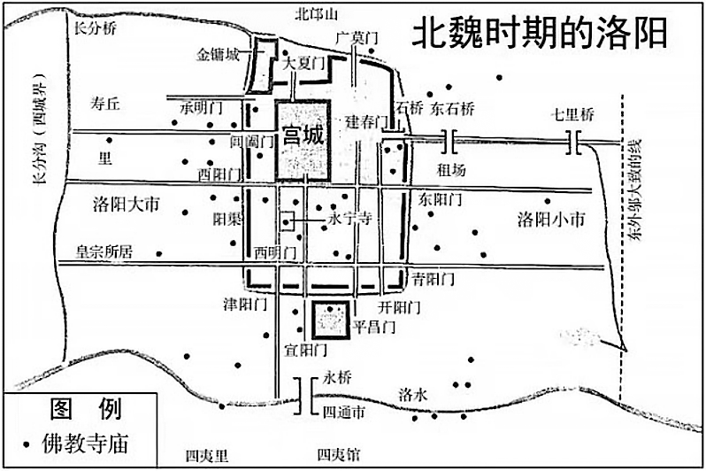
①城市营建开始形成制度 ②统治者深受汉文化影响
③确立了城市的市坊制度 ④佛教发展影响都城规划
A．①② B．①④ C．②③ D．②④
10．有学者评论武则天：“武后在控制政权的过程中，关陇军功世家为主的功臣集团大多数是反对者，所以武后掌权之后，便全力打击功臣集团。在高宗去世之前，功臣集团已被武后摧毁，功臣也被武后消灭殆尽。功臣既被扫除，政府的官位便须要另找一群人来补充，武后提拔的这群新任官吏多来自进士科。”对以上评论理解正确的是
A．武则天沉重打击了世家大族势力 B．武则天削弱了唐王朝的君主专制
C．武则天开创了进士科取士的制度 D．武则天实行血腥残暴的恐怖统治
11．唐广德二年（764）二月，皇帝敕令提出了新的税收政策：“天下户口，委刺史县令据见在实户量贫富等第科差，不得依旧籍账。”这一新政策
①改变了过去的征税标准 ②为实行两税法做了准备
③标志租庸调制开始实施 ④加重了官府的赋税征敛
A．①② B．①③ C．②④ D．③④
12．北宋苏辙说：“昔仁祖之世，元昊叛命，边臣失律，败亡相继，然而四方士民裹粮奔命，唯恐在后，虽捐躯中野，不以为怨，兵民竞劝，边守卒固，而中国（宋）徐亦自定，无土崩之势。”西夏则是“久不通和市，国人仇怨”。这说明
①北宋军民的爱国情绪高涨 ②西夏失败激化国内矛盾
③北宋承受战争的潜力更强 ④西夏挑起边衅不得人心
A．①②③ B．①②④ C．①③④ D．②③④
13．王安石在上书皇帝建议变法的奏章中说：“臣于财利固未尝学，然窃观前世治财之大略矣。盖因天下之力以生天下之财，取天下之财以供天下之费。”王安石的变法主张是
A．发展生产以解决财政困难 B．通过富国强兵打击割据势力
C．改革腐败臃肿的官僚机构 D．增收赋税以聚集天下的财富
14．永乐七年，朱棣派遣郑和出使时下发诏旨称“敕谕四方海外诸番王及头目人等……祗顺天道，恪守朕言，循礼安份，勿得违越，不可欺寡，不可凌弱，庶几共享太平之福”。据此，郑和下西洋的一个重要目的是
A．加强对南洋、西洋国家的控制 B．促进与南洋、西洋的贸易往来
C．抗衡西欧国家的殖民侵略活动 D．怀柔海外诸国，维护国际秩序
15．雍正皇帝曾说道：“中国（中原）之一统始于秦。塞外之一统始于元，而极盛于本朝。”下列史实可以支撑雍正观点的是清朝
A．对中原内地和边疆实行一体化管理 B．打击边疆分裂势力并实施有效管辖
C．继承发展了元朝所开创的行省制度 D．是中国古代拥有最大的疆域的王朝
此资料来源于：中学历史教学园地（www．zx1s．com/），未经允许，谢绝转载。
此资料来源于：中学历史教学园地（www．zx1s．com/），未经允许，谢绝转载。
第二部分
本部分共5题，共55分。
16．（10分）考古、传说和中华文明探源
截止到上世纪90年代末，各地发现的具有多种文明因素的史前城址的总数已达到50座左右，它们大都集中在公元前二三千年的一段时间，主要分布在黄河中下游的华北平原、长江中游的两湖平原、长江上游四川盆地和内蒙古高原河套地区。对于这众多古城，不少学者意识到它们与传说中“五帝”时代林立的邦国（或方国）是相吻合的，它们应该就是这众多邦国（或方国）的都邑。从这个认识出发，学者又或赋予龙山时期这些邦国（或方国）以“都邑国家”或“城邦国家”的称呼，并认为其时社会已进入了初期文明社会。
——沈长云张渭莲《中国古代国家起源与形成研究》
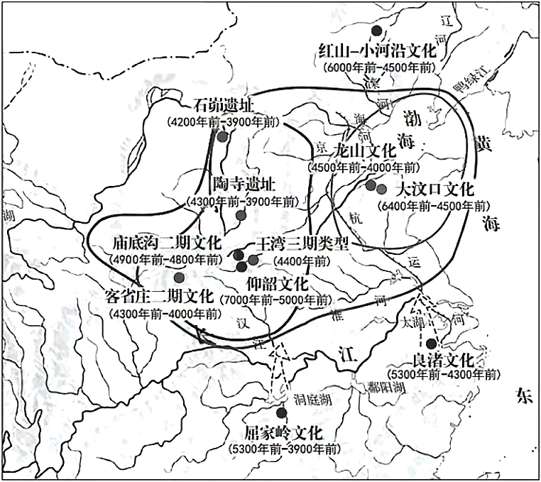
（1）依据所学，补充两处材料中没有列出的区域的史前城邑遗址。（4分）
（2）结合材料和所学，说明关于“五帝”时代的古史传说对于中华文明探源的重要意义。（6分）

17．（11分）人物评价：王莽
 | 观点和评价 | 出处
① | 莽欲令名誉过前人，遂克己不倦。聘请贤良以为掾史（佐助长官的属员），赏赐邑钱悉以享士，愈为俭约。 | [东汉]班固《汉书》
② | 任己而不师古（效法古代），秦氏（秦朝）以之致亡；师古而不适用，王莽以之身灭。 | [南朝]沈约《宋书》
③ | 周公恐惧流言日，王莽谦恭未篡时。向使当初身便死，一生真伪复谁知。 | [唐]白居易《放言五首·其三》
④ | 王莽最为大胆的改革是对当时重大经济问题的正面挑战，……王莽下令禁止私人拥有大块土地。 | [美]费正清等《中国：传统与变革》
⑤ | 王莽……打击侵陵小农的豪强势力，这是与多数士族大姓的利益相冲突的。……各地士族大姓都纷纷率领宗族子弟起而反叛，王莽政权终因而覆亡。 | 余英时《士与中国文化》
⑥ | 王莽自幼勤学，拜名儒为师，与饱学英俊之士交游，事母及寡嫂极孝，从而赢得极好声誉。……进入政治舞台后，王莽愈加恭谨，……拉拢在朝的官僚及在野之名士。 | 林剑鸣等《秦汉简史》
⑦ | 王莽过于迷信儒家经典，将理想当成现实，确定了完全脱离实际的过高目标。他既缺乏合理的改革方案，也没有推行到底的决心，很快以失败告终。 | 刘泽华主编《中国通史教程》（第一卷）
⑧ | 王莽依照《周礼》设计了一套披着复古外表的改造蓝图，主要内容有王田奴蜱政策等，……违背了社会发展的客观规律，……既不符合客观实际，又无法满足农民的土地要求。 | 孟祥才《秦汉史》
⑨ | 王莽的经济政策无论如何是在追求平均主义。由于以往土地、奴婢的自由买卖，造成天土地所有者对农民的压迫。哀帝时期（此时王莽已经控制朝政）实行“限田”。 | [日]鹤间和幸《始皇帝的遗产：秦汉帝国》
阅读材料，概括出其中包含的评价王莽的三个视角，并任选一个视角，结合史实予以说明。

18．（12分）中国古代边疆民族政权的发展
材料一
从汉朝到唐朝，漠北草原上先后出现过由匈奴、鲜卑、柔然、突厥、回纥等民族建立的强大国家。它们虽盛极一时，但其政权组织却是建立在氏族或部落基础之上，并没有打破氏族或部落原来的组织结构和血缘外壳。这种国家被称为“部族联盟国家”。在部落联盟国家中，作为征服者的统治民族与被征服者未能融为一体。一个统治民族在比较强盛的时期，能够控制草原上许多不同民族、部族，这种情况下，部落联盟制的国家建构起来会很快；但是一旦发生问题，比方说严重的天灾，或严重的内讧，那么解体得也非常快。因为那些被控制的部族原本的基础并没有被打乱，当统治民族出现问题的时候，原本被统治的那些部族马上可以组织起来，甚至可能取而代之。所以草原上这些部落联盟制的国家尽管一时强盛，往往是旋兴旋废，起得很快，落得也很快。
——摘编自邓小南《忧患与繁荣：北族政权的兴衰）
材料二
成吉思汗将其部队按照十户、百户、千户的方式加以编组，委任了各级长官。蒙古国建立后，将所有的草原牧民都按千、百、十户鳊制起来，这种制度具有兵民合一的特点，是蒙古国统治草原社会的基本行政单位。编组千户时，大部分是混合不同部落、氏族的成员重新组成的。尤其是被成吉思汗征服的部族，基本都被拆散，分属于不同的千户。这样，千户、百户制度实际上取代了旧日的部落、氏族结构，蒙古国百姓通过这一制度被纳入严密的组织，在指定的牧地范围内居住，接受赋役征调。千户百户制度瓦解了草原上的原有的氏族部落，逐渐形成了全新而有持久生命力的蒙古民族。
——摘编自张帆等《辽夏全元史》
（1）依据所学，简述北朝至唐朝突厥族的兴衰。（6分）
（2）阅读材料，结合所学，比较汉唐时期和元朝中国古代北方边疆政权的发展变化。（6分）

19．（10分）“唐宋变革”
材料一
“唐宋变革”是中外历史学界广泛讨论的问题。钱穆在《理学与艺术》一文中写道：“论中国古令社会之变，最要在宋代。宋以前，大体可称为古代中国，宋以后，乃为后代中国。秦前，乃封建贵族社会。东汉以下，士族门第兴起。魏晋南北朝定于隋唐，皆属门第社会……。宋以下，始是纯粹的平民社会口……就宋代而言之，政治经济、社会人生，较之前代莫不有变。”
材料二
有些学者对“唐宋变革”采取了比较低调的看法：“不应过分夸大这种变革，两个时期间不存在绝对不可逾越的鸿沟。”（胡如雷《唐宋之际中国封建社会的巨大变革》）“人们可对比唐宋时代，从阶级状况，到政治制度、军事制度、文化等，列举出不少变化的史实。然而若与春秋、战国时期相比，则至多只能算是一个小变革期。”（王曾瑜《宋朝阶级结构》）
结合宋朝的史实，评析材料一和材料二的观点。

20．（12分）白银货币化
材料一
白银货币化促进了明代的社会转型，也即中国近代化的进程。这一进程主要由三个方面组成：
进程一：农民从纳粮当差（服役）到纳银不当差，导致了劳动力市场形成。
进程二：促进了农业走向商业化的过程。
进程三：促进市镇兴起，推动中国近代城市化的进程。
通过海外贸易，大量外银流入中国。中国对白银的需求在这一时期是促使全球贸易诞生的一个重要的因素。中国是凭借本土的变革需求主动走向全球，成为全球化的一部分的。在16世纪，全球经济体系并不是西方创造的，明代中国曾积极地参与全球经济体系初步的建构，为此作出了历史性贡献。
——摘编自高寿仙《明代白银货币化与中国向近代的转型——访万明研究员》
材料二
白银货币化，使朝廷不能凭借国家权力，把发行货币作为聚敛财富、解决财政困难的手段。白银货币化造成的一个结果就是，国家无法像印纸钞时那样轻易地把大批社会财富聚于自己控制之下。正是海外白银的大量流入和白银在民间的普遍使用，才对朝廷所长期坚守的钱钞货币体系构成致命冲击。实际上，白银货币化冲垮了钱钞本位而大大增加了国家财政摄取社会财富的难度和成本，专制的国家经济权力由此受到严重削弱。
——摘编自陈昆 杨小玲《明代白银货币化的社会影响》
材料三
白银作为贵金属货币，并不等同于财富，只是作为交换手段和价值符号的货币，只代表着一种兑现财富的能力。所以，通过国际贸易，以大量的生产资料和生活资料换取“饥不可食，寒不可衣”，也不能成为工业原料的白银，并不一定获得真正的利益口中国输出的商品是以资源的高耗费为前提的，包括大量的劳动力资源和自然资源；而西方输出的是贵金属，这些贵金属是从殖民地掠夺而来的，西方人并没有为此支付应有的成本——没有为此耗费自己的生存资源。这意味着白银流入越多，中国民众赖以维持基本生存的资源流失越多，白银加剧了中国下层民众，特别是农民的贫困。
——摘编自李宪堂《白银在明清社会经济中生发的双重效应》
（1）依据所学，简要说明白银货币化的形成。（4分）
（2）阅读材料，结合所学，分析白银货币化的诸方面影响。（8分）
此资料来源于：中学历史教学园地（www．zx1s．com/），未经允许，谢绝转载。
此资料来源于：中学历史教学园地（www．zx1s．com/），未经允许，谢绝转载。
北京市2024届新高三入学定位考试
历史试题参考答案
第一部分
本部分共15题，每题3分，共45分。在每题列出的四个选项中，选出最符合题目要求的一项。
题号 | 1 | 2 | 3 | 4 | 5 | 6 | 7 | 8 | 9 | 10 | 11 | 12 | 13 | 14 | 15
答案 | A | C | C | B | D | C | D | B | D | A | A | C | A | D | B

第二部分
本部分共5题，共55分。
16．（10分）
（1）长江下游的良渚文化的城邑，（2分）山西襄汾陶寺的城邑。（2分）
说明：回答北方辽河上游的红山文化以及其他符合题目要求的史前城邑也可以酌情给分。
（2）文明起源的问题就是阶级社会和国家的起源。（1分）从五帝的传说中可以研究和探讨新石器晚期中国上古历史的状况。（1分）五帝的传说和禅让制体现了公共政治权力（国家权力）的形成。五帝中最后两位尧、舜，可能是中原地区的联盟首领。（2分）历史上“万邦”时代的说法也能够与考古学发现大量的城邑相印证，表明当时已经存在大量的早期国家“古国”（“邦国”“方国”“城邦”“都邑国家”均可）。（2分）

17．（11分）
三个视角：
材料①③⑥：王莽沽名钓誉，为自己赢得好名声；（2分）
材料②⑦⑧：王莽改制效法古代，脱离现实；（2分）
材料③⑤⑧⑨：王莽改制的目的之一是解决土地兼并带来的问题。（2分）
【选答一】王莽是元帝皇后王政君的侄子。王莽因父亲早死，在王氏外戚家族中势力相对较弱。（1分）为了获得政治权力，王莽可以营造自己“谦恭俭朴”“勤学博览”“礼贤下士”的形象，得到统治阶级中不少人的好感和信任，广泛结交权贵和士人；（3分）同时也依靠王家的权势；最终爬上了权力的巅峰。（1分）
【选答二】西汉后期，土地兼并严重，社会动荡不安。王莽推行了一系列改革措施，试图挽救社会危机。（2分）但措施不切实际，例如实行王田制，禁止土地买卖，企图倒退到井田制时代（其他举例，正确亦可）。（2分）反而使社会矛盾更加激化。引发农民大起义。（1分）
【选答三】西汉后期，土地兼并严重，破产农民沦为奴婢或流亡，社会动荡不安。（2分）王莽针对西汉后期的社会矛盾推行了一系列改革措施，试图挽救社会危机，但措施不切实际，反而使社会矛盾更加激化。（2分）引发农民大起义，推翻王莽政权。（1分）
说明：三个选答中，选答三依据教材能充分回答，选答三的答案全部出自教材原文。因为选答三已经给学生提供了依据教材和材料得满分的条件，所以选答一和选答二答案开放，许多得分点在材料和教材中均无，要靠学生平时的积累。
这道题要求学生要清楚自己掌握知识的状况，在选答中做出正确的选择。

18．（12分）
（1）突厥是兴起于阿尔泰山地区的一个游牧民族，6世纪中叶（北朝）建立政权。（1分）隋末唐初，东突厥多次南下进攻。贞观初年，唐军大举反击，击败并俘获东突厥可汗，东突厥汗国灭亡。（2分）后来，唐高宗联合回纥灭西突厥。（1分）后来，被安置在北方的东突厥部众反叛唐朝，重新建立政权，到8世纪中叶为回纥所灭。从此，突厥在中国北方退出了历史舞台。（2分）
说明：如果学生依据材料从部落联盟制国家的角度说明突厥的衰败，可加1—2分，但本问题总得分不得超过6分。
（2）汉唐时期的少数民族政权是建立在氏族部落的基础之上的，（1分）政权内部的各种民族成分没有充分的融合与认同，国家形态比较原始，结构不稳固。（1分）兴盛起来很快，衰落和分裂也很快。（1分）
成吉思汗在统一蒙古各部的过程中，打破了原有的氏族部落组织，（1分）重新建立社会的基层组织，国家能够进行有效的控制，国家结构稳定，（1分）建立起有持久生命力和强大的民族和国家政权。（1分）

19．（10分）【答题示例】
材料一认为唐宋时期，中国社会的各个方面都发生了重大变化。宋朝科举制度比唐朝更为完善，强调公平竞争。大批出身平民家庭的士人进入政坛，不少人官居高位；门第观念基本消除。经济和社会方面，租佃制度普遍实行；商品经济得到突出的发展；农民对地主的人身依附关系和官府对社会的控制都极大的松弛；思想文化方面，理学兴起，儒学向基层渗透，注重为现实服务；词的创作反映了文学方面的平民化。确实体现了从“门第社会”向“平民社会”演变的趋势。（6分）
材料二不反对唐宋时期发生了重要变革的说法，在此前提下，一种是强调二者之间的连续性，反对夸大变革；一种观点认为中国古代史上更大的变革发生在春秋战国时期，变革的程度和重要性都大于唐宋变革。（3分）
两则材料的观点都是对中国古代历史发展阶段的认识，都有历史事实作为依据，都反映了历史发展的某些方面，都有可借鉴之处。（1分）

20．（12分）
（1）明清时期，美洲等地的白银通过海外贸易大量流入。（1分）自明朝中期起，白银逐渐成为国家财政和民间交易的基本支付手段，物价也多以银两计算。清朝完全承认白银的法定货币地位。白银货币化适应了商品经济发展的需要。（3分）
（2）白银货币化是推动明代社会开始向近代转型的一个重要原因，（1分）白银货币化促进了中国商业经济的发展，促进了中国城镇化的历程。（1分）白银货币化使中国经济主动地走向世界，促进了全球经济体系的形成。（1分）
白银货币化使封建政府不能通过发行货币来搜刮社会财富，削弱了封建国家的经济权力。（2分）
白银只是一种贵金属货币，不能成为生活资料和生产资料，（1分）西方用殖民掠夺得来的白银换取中国耗费大量劳动力和资源生产出来的商品，加剧了中国下层人民的贫困化。（2分）
此资料来源于：中学历史教学园地（www．zx1s．com/），未经允许，谢绝转载。
此资料来源于：中学历史教学园地（www．zx1s．com/），未经允许，谢绝转载。

